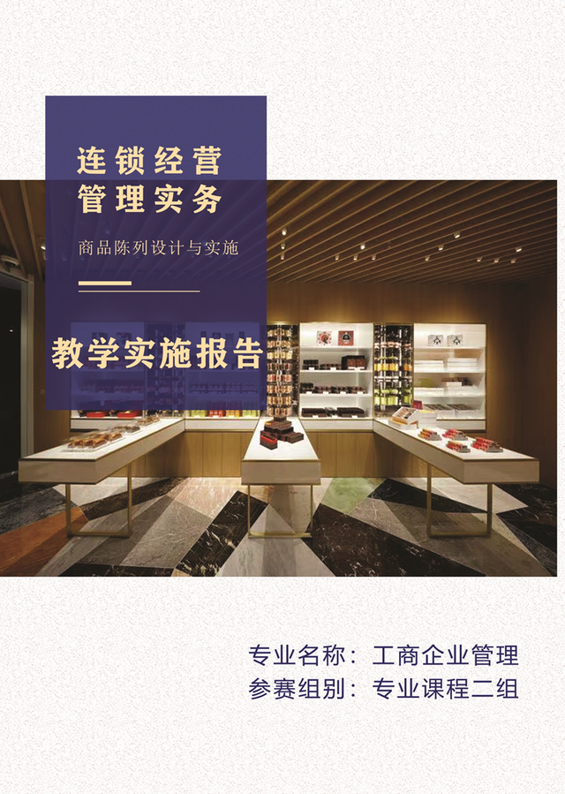
目 录
一、教学整体设计.................................. 1
（一）教学内容..................................... 1
（二）学情分析..................................... 2
（三）教学目标与重难点.............................. 4
（四）教学资源..................................... 5
（五）教学策略..................................... 6
（六）教学评价..................................... 7
二、教学实施过程.................................. 8
（一）课前导学..................................... 9
（二）课中督学..................................... 9
（三）课后促学.................................... 10
三、教学实施成效................................. 10
（一）校企对接、任务驱动，达成四位一体教学目标.......... 10
（二）思政融合、劳动教育，推动学生全面进展.............. 11
（三）立体课堂、三教改革，破解教学重难点................ 12
（四）多元参与、过程评估，打造全方位评价体系的高效课堂... 12
四、特色创新..................................... 13
（一）创新“三阶段五环节”的教学模式................... 13
（二）突出“实战、实训、实效”，将课堂转为工作一线....... 13
（三）打造优质教师团队，促进“双元”育人................ 14
五、反思改进..................................... 14
《连锁经营管理实务》课程实施报告
《连锁经营管理实务》是工商企业管理专业的专业核心课程，是以我国连锁经营行业的进展为背景，以连锁企业营运管理过程为内容，以培育职业能力为核心，通过课堂、市场和企业三个窗口的学习和实践，使学生树立现代连锁经营的理念，把握连锁企业经营管理的基本理论和主要技能；以培育学生的连锁门店营运管理能力和创业创新能力,最终提升学生的人文素养和道德素养；通过充分发挥课堂教学的育人功能、教师的育人职责，使学生增加文化自信，培育其政治认同感、国家意识和社会责任感。
一、教学整体设计
（一）教学内容
依照《国家职业教育改革实施方案》中课程内容与职业标准对接、教学过程与生产过程对接的要求，依据行业调研结果，参考国家规划教材，利用校企合作资源，融入课程思政和劳动精神，重构教学内容，建立模块化课程，实施任务式教学。将本课程划分为6个模块，24个工作任务，合计64课时。本次参赛作品选自模块4—连锁门店商品陈设，具体分为4个工作任务，16课时（如图1、图2所示）。
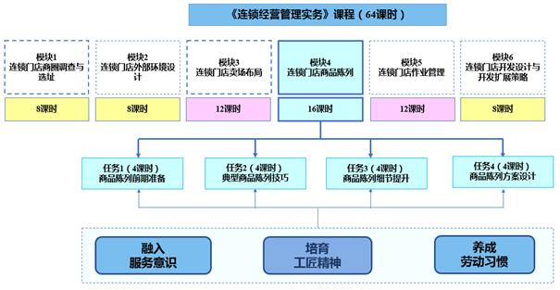
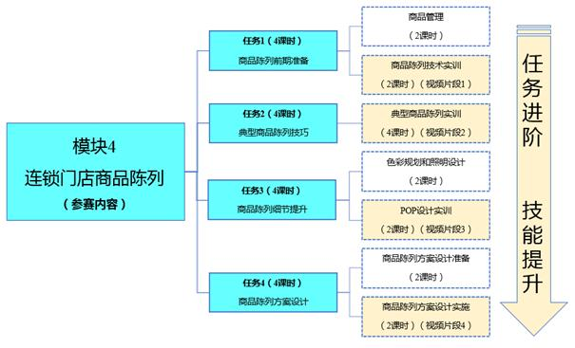
图2：模块4内容图
（二）学情分析
课程授课对象为高职工商企业管理专业一年级学生，经过前面三个模块的学习，通过平台的多层次、定量和定性、整体与个体的数据采集分析（图3所示）发觉:
学问方面：学生已经对连锁经营管理的相关理念及门店外部环境设计、布局等相关内容有所了解，为本环节奠定了肯定的理论基础，并可以使用基础的办公软件，为后续学习供应保障，但是对商品陈设的具体内容还存在空白学问点。
能力方面：专业兴趣较浓，动手能力较强，信息化接受程度较高，有肯定的沟通交流和团队合作能力，但缺乏具体工作流程的实操能力，98.5%的同学之前没有接触过商品陈设相关的培训和学习。
素养方面：学生活泼好学，但缺乏精益求精的工匠精神，以自我为中心，对学问不求甚解，有时存在惰性思想。
思政方面：“00后”的大学生成长在相对宽松的国内外环境下，他们思想活跃、思维开放，但国家、集体意识淡薄，社会担当不够。
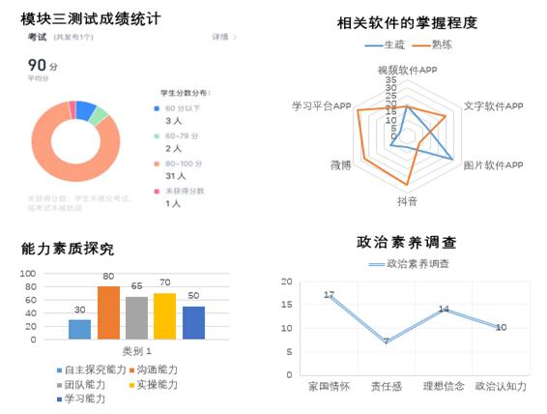
图3：学情分析
（三）教学目标与重难点
结合教学内容与学情分析，对接职业标准和校企合作单位xx连锁企业的岗位职责和工作要求，依据专业人才培育方案、《连锁经营管理实务》课程标准以及往届毕业生的教学信息反馈，制定了学问、能力、素质、思政四位一体的教学目标（如图4所示），并总结了本课程环节的教学重难点。
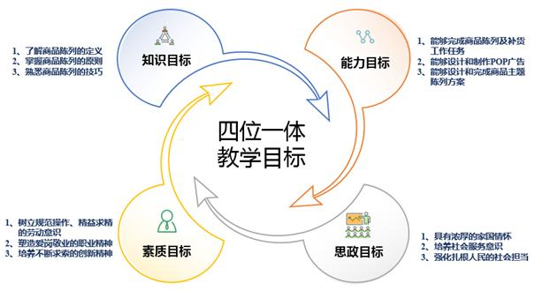
图4：“四位一体”教学目标
教学重点：1、商品结构管理
2、商品陈设技术应用
3、商品陈设方案设计及实施
4、POP广告制作
教学难点：1、商品群组合管理
2、数字陈设技术的应用
3、典型商品陈设方案的设计
4、商品陈设主题方案实施
（四）教学资源
本着以学生为主体、技能为本位的教学理念，通过校企深度融合共建校内外教学环境，智慧教室、汽车4S店、连锁超市、连锁药店都是我们的教学一线，实现学问与技能的无缝对接；依托超星学习平台，基于真实的工作任务，运用任务驱动、实训教学的方法，结合国家规划教材、微课视频、大学慕课、虚拟仿真等资源，通过线上、线下混合式教学模式，培育学生自主学习、规范操作以及精益求精的职业精神（如图5所示）。
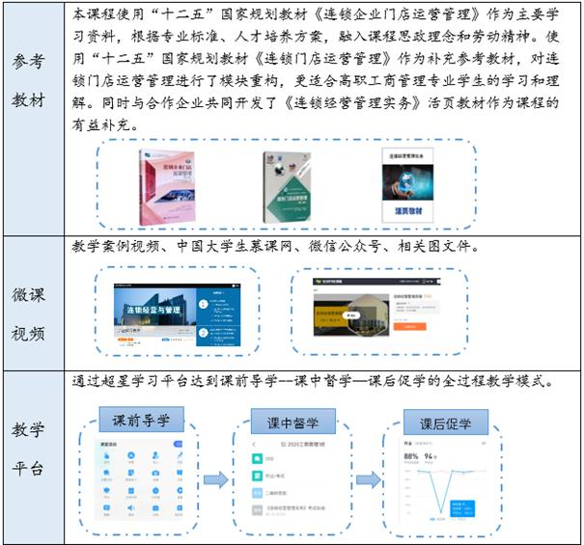
以上内容仅为本文档的试下载部分，为可阅读页数的一半内容。如要下载或阅读全文，请访问：https://d.book118.com/277162034015006053

